* **学习目标：**

1. 比较各种变异的异同，说明基因突变、基因重组、染色体变异的主要特点

2.说明各种育种方法的原理及应用

* **学法指导：**

1. 首先要通过梳理，巩固基础知识。
2. 在基础知识牢固的基础上，进行更深层次的练习。
3. 尝试运用所学知识，解决生产生活中的实际问题。

**[任务一]**

梳理主干知识，填写课件中相关填空。

**[任务二]**

完成课件中的基础判断

**[任务三]**

①基因突变一定导致基因结构改变吗？一定引起性状改变吗？

②自然条件下，病毒的可遗传变异是什么？

③受精过程是否发生基因重组？

④单倍体是否都不育？

⑤三倍体无子西瓜不育的原因是什么？

**[任务四]**

1．已知某DNA片段上有基因A、无效片段和基因B，其分布如图所示，现将某外来DNA片段（m）插入位点a或b，下列关于变异类型的说法正确的是（ ）

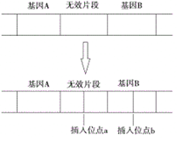

A．若m为有效片段且插入位点b，则发生了染色体变异

B．若m为有效片段且插入位点a，则发生了基因重组

C．若m为无效片段且插入位点a，则发生了基因突变

D．若m为无效片段且插入位点b，则发生了染色体变异

2．下图表示某动物一个精原细胞分裂时染色体配对时的一种情况，A~D为染色体上的基因，下列分析错误的是

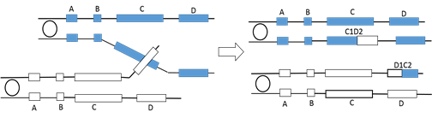

A．该变异发生在同源染色体之间故属于基因重组

B．该细胞减数分裂能产生3种基因型的精细胞

C．C1D2和D1C2转录翻译产物可能发生改变

D．C1D2和D1C2可能成为C、D的等位基因

3．在作物育种中，使作物具有矮生性状是某些农作物性状改良的方向之一。实验小组利用诱发基因突变的方法从某二倍体野生型水稻(株高正常)田中获得了一株矮生型突变体，将该突变体的花粉离体培养后得到若干单倍体植株，其中矮生植株占50%。下列有关叙述错误的是

A．可用矮生型突变体植株逐代自交的方法来获得能稳定遗传的植株

B．单倍体矮生植株与矮生型突变体植株不能进行基因交流

C．获得单倍体矮生植株的过程中，细胞的染色体组数目发生了整倍性的变化

D．获得的单倍体矮生植株长势弱小，所结的种子比野生型水稻的小

4．在减数分裂过程中，若同源染色体上具有重复的同源序列，则可能出现错配（图1）。图1细胞中染色体发生错配后，形成的四个子细胞中的两个如图2所示。以下有关叙述不正确的是

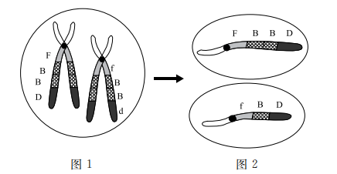

A．减数分裂过程中同源染色体两两配对出现联会现象

B．图1中同源染色体的部分区段未能准确对位

C．图示过程中非姐妹染色单体之间发生片段移接

D．其余两个子细胞染色体含有的片段分别是FBBBd、FBBD

5．研究人员为提高单倍体育种过程中染色体加倍率，以某品种烟草的单倍体苗为材料，研究了不同浓度秋水仙素处理对烟草单倍体苗的成苗率、大田移栽成活率和染色体加倍率的影响，结果如下表，有关叙述不正确的是

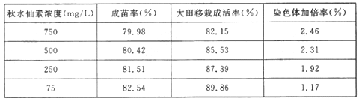

A．秋水仙素的作用是通过在细胞分裂过程中抑制纺锤体形成从而使染色体加倍

B．采用花药离体培养的方法获得单倍体苗的过程中发生了脱分化和再分化

C．随着秋水仙素浓度降低，成苗率、大田移栽成活率升高而染色体加倍率降低

D．综合本实验结果分析，浓度为75mg/L的秋水仙素处理最能达到实验目的

6． 油菜是我国重要的油菜作物，培育高产优质新品种意义重大。油菜的杂种一代会出现杂种优势（产量等性状优于双亲），但这种优势无法在自交后代中保持。杂种优势的利用可显著提高油菜籽的产量。

（1）油菜具有两性花，去雄是杂交的关键步骤，但人工去雄耗时费力，在生产上不具备可操作性。我国学者发现了油菜雄性不育突变株（雄蕊异常，肉眼可辨），利用该突变株进行的杂交实验如下：

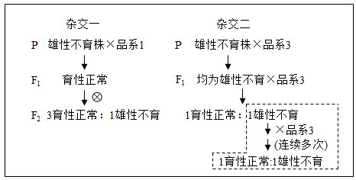

①由杂交一结果推测，育性正常与雄性不育性状受________对等位基因控制。在杂交二中，雄性不育为________性性状。

②杂交一与杂交二的F1表现型不同的原因是育性性状由位于同源染色体相同位置上的3个基因（A1、A2、A3）决定。品系1、雄性不育株、品系3的基因型分别为A1A1、A2A2、A3A3。根据杂交一、二的结果，判断A1、A2、A3之间的显隐性关系是________。

（2）利用上述基因间的关系，可大量制备兼具品系1、3优良性状的油菜杂交种子（YF1），供农业生产使用，主要过程如下：

①经过图中虚线框内的杂交后，可将品系3的优良性状与________性状整合在同一植株上，该植株所结种子的基因型及比例为________。

②将上述种子种成母本行，将基因型为________的品系种成父本行，用于制备YF1。

③为制备YF1 ， 油菜刚开花时应拔除母本行中具有某一育性性状的植株。否则，得到的种子给农户种植后，会导致油菜籽减产，其原因是________。

1．B

2．A

3．D

4．D

5．D

6．一 显 A1对A2为显性，A2对A3为显性 雄性不育 A2A3;:A3A3=1:1 A1A1 母本中育性正常个体自交后代为纯合子，产量低于杂合种子，故去除育性正常个体